Министерство образования и науки Российской Федерации

Новосибирский национальный исследовательский государственный университет

ЭВМ и периферийные устройства

Отчёт по лабораторной работе № 2

«Изучение оптимизирующего компилятора»

Студент: Обметко Артём Сегреевич, 24205
Преподаватель: Мичуров Михаил Антонович

Новосибирск, 2025г.
ЦЕЛИ
- Изучение основных функций оптимизирующего компилятора и некоторых примеров оптимизирующих преобразований и уровней оптимизации.
- Получение базовых навыков работы с компилятором GCC.
- Исследование влияния оптимизационных настроек компилятора GCC на время исполнения программы.

ЗАДАЧИ
- Написать программу на языке C или C++, которая реализует выбранный алгоритм из задания.
- Проверить правильность работы программы на нескольких тестовых наборах входных данных.
- Выбрать значение параметра N таким, чтобы время работы программы было порядка 30-60 секунд.
- Программу скомпилировать компилятором GCC с уровнями оптимизации -O0, -O1, -O2, -O3, -Os, -Ofast, -Og под архитектуру процессора x86.
- Для каждого из семи вариантов компиляции измерить время работы программы при нескольких значениях N.
- Составить отчет по лабораторной работе.

ОПИСАНИЕ РАБОТЫ
В ходе выполнения лабораторной работы был выбран 5 вариант задания:
Алгоритм вычисления функции e^{x} с помощью разложения в ряд Маклорена по первым N членам ряда:
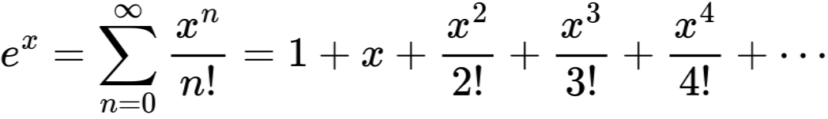
Программа, реализующая выбранный алгоритм, была написана на языке программирования С++.
Была проверена корректность работы программы: результаты тестирования показывают экспоненциальное уменьшение погрешности с ростом N. Достигнутая погрешность на уровне 10⁻¹⁶ свидетельствует о совпадении с библиотечной функцией exp() в 15-16 знаках после запятой, что соответствует пределу точности чисел двойной точности (double).
Ниже прилагается снимок экрана:
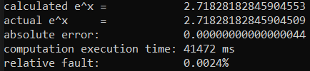
В ходе лабораторной работы для измерения времени была выбрана библиотечная функция clock() с целью автоматизации процесса измерения времени работы программы с разными уровнями оптимизации компилятора GCC.
Для проведения измерений времени были предварительно подобраны значения параметра N, обеспечивающие время работы программы в диапазоне 30-60 секунд. Были выбраны следующие значения:
N1 = 140000 (28.8);
N2 = 170000 (41.8с);
N3 = 190000 (51.7с).
Ниже прилагается снимок экрана:
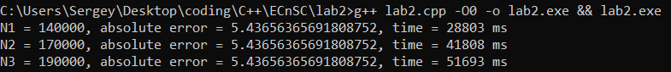

Далее были проведены замеры времени для разных уровней компиляции при вышеперечисленных N.
Ниже прилагается таблица:
Уровень оптимизации/  Параметр N | 140000 | 170000 | 190000
-O0 | 28803 | 41808 | 51693
-O1 | 15003 | 22144 | 27878
-O2 | 14873 | 22074 | 27594
-O3 | 14818 | 22079 | 27625
-Os | 14621 | 22833 | 26371
-Ofast | 14852 | 22062 | 27531
-Og | 13948 | 20953 | 26058

По данным таблицы был построен график зависимости времени выполнения программы с уровнями оптимизации -O0, -O1, -O2, -O3, -Os, -Ofast, -Og от параметра N:

ПРИЛОЖЕНИЕ
Команды компиляции:
g++ lab2.cpp -O0 -o lab2.exe && lab2.exe
g++ lab2.cpp -O1 -o lab2.exe && lab2.exe
g++ lab2.cpp -O2 -o lab2.exe && lab2.exe
g++ lab2.cpp -O3 -o lab2.exe && lab2.exe
g++ lab2.cpp -Os -o lab2.exe && lab2.exe
g++ lab2.cpp -Ofast -o lab2.exe && lab2.exe
g++ lab2.cpp -Og -o lab2.exe && lab2.exe

Код программы:
#include <stdio.h>
#include <math.h>
#include <time.h>

double factorial(int n) {
if (n < 0) {
return -1;
}
if (n == 0 || n == 1) {
return 1;
}
double result = 1;
for (double i = 2; i <= n; ++i) {
result *= i;
}
return result;
}

double min(double a, double b) {
return a < b ? a : b;
}

int main(void) {
double e_x1 = 0.0;
double e_x2 = 0.0;
double e_x3 = 0.0;
const double x = 1;
const int N_TIMES = 1;
const int N1 = 90000;
const int N2 = 100000;
const int N3 = 115000;
double absolute_fault = 1000.0 / CLOCKS_PER_SEC;
double min_duration1 = std::numeric_limits<double>::max();
double min_duration2 = std::numeric_limits<double>::max();
double min_duration3 = std::numeric_limits<double>::max();

for (int i = 0; i < N_TIMES; ++i) {
clock_t start = clock();
for (int i = 0; i < N1; ++i) {
e_x1 += pow(x, i) / factorial(i);
}
clock_t end = clock();
double duration = ((double)(end - start)) * absolute_fault;
min_duration1 = min(min_duration1, duration);
}
for (int i = 0; i < N_TIMES; ++i) {
clock_t start = clock();
for (int i = 0; i < N2; ++i) {
e_x2 += pow(x, i) / factorial(i);
}
clock_t end = clock();
double duration = ((double)(end - start)) * absolute_fault;
min_duration2 = min(min_duration2, duration);
}
for (int i = 0; i < N_TIMES; ++i) {
clock_t start = clock();
for (int i = 0; i < N3; ++i) {
e_x3 += pow(x, i) / factorial(i);
}
clock_t end = clock();
double duration = ((double)(end - start)) * absolute_fault;
min_duration3 = min(min_duration3, duration);
}

printf("N1 = %d, absolute error = %.17f, time = %.0f ms\n", N1, abs(exp(x) - e_x1), min_duration1);
printf("N2 = %d, absolute error = %.17f, time = %.0f ms\n", N2, abs(exp(x) - e_x2), min_duration2);
printf("N3 = %d, absolute error = %.17f, time = %.0f ms\n", N3, abs(exp(x) - e_x3), min_duration3);

return 0;
}

